高考总复习 光合作用和细胞呼吸
南京市秦淮中学 俞志茹
【考纲要求】
1．掌握有氧呼吸和无氧呼吸的过程及它们的关系
2．掌握呼吸作用相关知识在生产上的应用，如在果蔬储存中的应用
3．知道探究酵母菌细胞呼吸方式实验的实验原理及产物检测原理
4．掌握光合色素提取和分离的实验原理、实验结果及实验注意事项
5．掌握光合作用的过程及影响光合作用速率的因素
6．理解光合作用和呼吸作用的关系
【考点梳理】
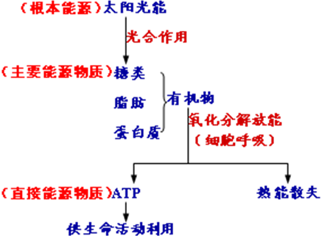
考点一、呼吸作用——有氧呼吸
1.总反应式：
有氧呼吸是对葡萄糖等有机物的彻底氧化分解，产物为无机物二氧化碳和水，且释放出大量能量。
2.有氧呼吸过程
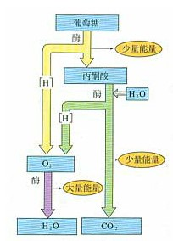
有氧呼吸过程主要在线粒体中进行，可分为三个阶段，如下图：
第一阶段：
反应场所：细胞质基质
反应式：C₆H₁₂O₆ C₃H₄O₃(丙酮酸)+少量[H]+少量能量 (ATP)
此阶段的反应物为葡萄糖，又称为糖酵解过程。
第二阶段：
反应场所：线粒体基质
反应式：C₃H₄O₃(丙酮酸)+H₂O [H]+CO₂+少量能量 (ATP)
第三阶段：
反应场所：线粒体内膜
反应式：[H]+O₂ H₂O+大量能量(ATP)
要点诠释：（1）有氧呼吸并非全在线粒体中进行，需注意有氧呼吸各阶段的反应场所。
（2）有氧呼吸只有第三阶段有氧气参与
（3）反应物与产物中均有水：水是第二阶段的反应物，又是第三阶段的产物
（4）有氧呼吸释放的能量未全部储存在ATP中，还有部分以热能的形式散失。
所以书写总反应式时不可将“能量”换为“ATP”。
考点二、呼吸作用——无氧呼吸
1.总反应式
无氧呼吸是葡萄糖等有机物的不彻底的氧化分解，产物为酒精等有机物,释放的能量较有氧呼吸少。
按照产物的不同，可将无氧呼吸分为以下两种类型：
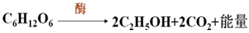
产物为酒精和二氧化碳，进行此种无氧呼吸的有大多数植物、酵母菌等
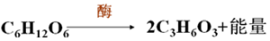
产物为乳酸，进行此种无氧呼吸的有动物、马铃薯块茎、甜菜块根、乳酸菌等[来源:学科网]
2.无氧呼吸过程：
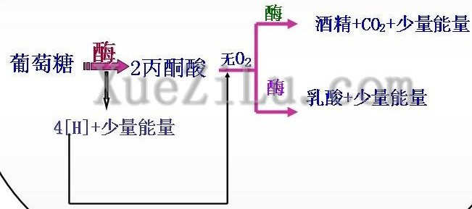

无氧呼吸可分为两个阶段，均在细胞质基质中进行。
第一阶段与有氧呼吸的第一阶段完全相同，即：
C₆H₁₂O₆ C₃H₄O₃(丙酮酸)+少量[H]+少量能量 (ATP)[来源:学科网]
第二阶段，丙酮酸将被分解为酒精和二氧化碳，或者转化为乳酸。
考点三、呼吸作用——探究酵母菌呼吸作用的方式的实验
1.实验装置：
有氧呼吸 无氧呼吸
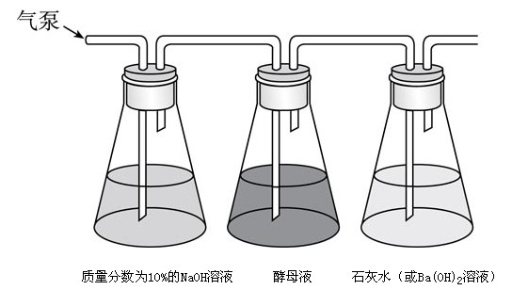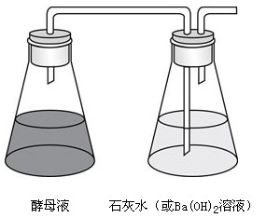
用上述实验装置进行操作后，还需取少量酵母液置于试管中，然后滴加重铬酸钾的浓硫酸溶液，以检测产物中是否有酒精。
2.各种试剂的作用
（1）NaOH溶液：用于除掉空气中的二氧化碳，避免对呼吸产物的判断形成干扰。
（2）澄清石灰水：
检测产物中是否含有二氧化碳及其产生量的多少，产生的沉淀越多，表示呼吸产物中的二氧
化碳越多。
澄清石灰水也可用溴麝香草酚蓝水溶液来代替，溴麝香草酚蓝水溶液遇二氧化碳将发生由蓝→
绿→黄的颜色变化，发生此颜色变化所需的时间越短，表示产生的二氧化碳越多。
（3）酸性的重铬酸钾溶液：用于检测产物中是否产生酒精，酸性的重铬酸钾溶液为橙红色，遇酒精后会变成灰绿色。
考点四、呼吸作用——有关呼吸作用的计算规律
有氧呼吸的总反应式中，有如下数量关系：
1C₆H₁₂O₆ 6O₂ 6CO₂
产生酒精和二氧化碳的无氧呼吸的总反应式中，有如下数量关系：
1C₆H₁₂O₆ 2C₂H_{５}OH 2CO₂
某种生物（如酵母菌）既可进行有氧呼吸又可进行产生酒精的无氧呼吸时：
（1）若不消耗氧气，则仅进行无氧呼吸
（2）若二氧化碳释放量与产生酒精的摩尔数相等，则仅进行无氧呼吸
（3）若二氧化碳释放量等于氧气的吸收量，则仅进行有氧呼吸
（4）若二氧化碳释放量大于氧气的吸收量，则既进行有氧呼吸又进行无氧呼吸
多余的二氧化碳是无氧呼吸释放的。
（5）若产生酒精的摩尔数小于二氧化碳，则既进行有氧呼吸又进行无氧呼吸
多余的二氧化碳是有氧呼吸释放的。
考点五、呼吸作用——呼吸作用原理在生产中的应用
- 应在什么条件下贮藏小麦种子？ 零上低温、低氧、干燥。
2. 怎样才有利于新鲜的瓜果蔬菜的保存？ 低温、低氧、湿润

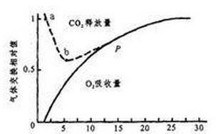
本图的横坐标为O_{２}浓度，在低氧条件下，即图中的b点时，无氧呼吸与有氧呼吸均最弱，有机物的消耗最少。
低氧条件呼吸强度最弱
考点六、光合作用——光合色素
1.分布：
植物体的光合色素分布于能进行光合作用的组织细胞的叶绿体类囊体薄膜上。
2.种类：
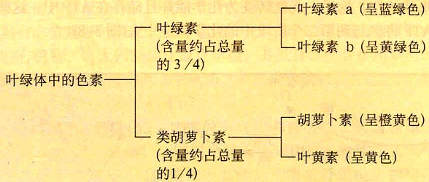
3.对光的吸收
叶绿素主要吸收蓝紫光和红光 类胡萝卜素主要吸收蓝紫光
（叶绿素a、b） （胡萝卜素和叶黄素）
考点七、光合作用——光合作用过程
光能
1.总反应式：
6CO₂+12H₂O 6H₂O+C₆H₁₂O₆+6O₂
叶绿体
2. 光合作用过程：
光合作用并不全在有光的条件下进行，按是否需要光可将其分为光反应和暗反应两个阶段，如下
图：
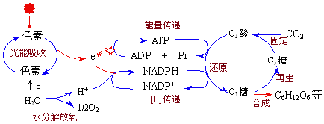
光反应阶段
暗反应阶段
（1）光反应阶段：
场所：类囊体薄膜
反应步骤：
水的光解：2H₂O [H]+O₂↑
ATP的合成：ADP+Pi ATP
光能
（2）暗反应阶段：
场所：叶绿体基质
反应步骤：
卡尔文循环：
CO₂的固定
CO₂(或C₃)的还原
CO₂+C₅ 2C₃ C₆H₁₂O₆
C₅

要点诠释：中断光照时，ATP和还原剂[H]的生成受阻，C₃的还原便受阻，其反应物C₃的含量将升高，
生成物C₅的含量将降低。
中断CO₂供应时，CO₂的固定受阻，其反应物C₅的含量将升高，生成物C₃的含量将降低。
（3）光反应和暗反应的比较
 |  | 光反应 | 暗反应
区  别[来源:学*科*网Z*X*X*K] | 反应部位 | 类囊体膜上 | 叶绿体基质中
区  别[来源:学*科*网Z*X*X*K] | 是否需要光 | 由光引起，在光下进行 | 不需要光
区  别[来源:学*科*网Z*X*X*K] | 反应步骤 | ①叶绿体色素吸收和转化光能  ②水光解和放氧  ③ATP的合成（也叫光合磷酸化） | ①CO₂的固定  ②CO₂或三碳化合物的还原
区  别[来源:学*科*网Z*X*X*K] | 主要产物 | O₂ 、ATP、[H] | 葡萄糖等有机物
区  别[来源:学*科*网Z*X*X*K] | 反应实质 | 光能→电能→化学能 | 同化CO₂形成储能的有机物
联  系 | 光反应为暗反应过程中C₃的还原提供ATP和还原剂[H]（NADPH）；暗反应继续完成储存能量于光合产物的过程

考点八、光合作用——影响光合作用速率的因素
光合速率：指一定量的植物（如一定的叶面积）在单位时间内进行光合作用的量，可以用CO₂吸收量、O₂释放量、有机物的生成量作指标。
真光合速率（总光合速率）= 净光合速率（表观光合速率） + 呼吸速率
真光合速率或总光合速率：指植物在光照下制造的有机物的总量（吸收的CO₂总量）。
净光合速率：指在光照下单位时间内制造的有机物总量（或吸收的CO₂总量）减去植物进行呼吸作用所消耗的有机物（或释放的CO₂）后，净增的有机物的量（或吸收的CO₂量）。
- 光照强度对光合作用速率的影响
- 在一定范围内，随着光照强度的增加，光合作用强度也增强，当光照强度达到一定值时，受CO₂浓度的限制，光合作用的强度不再随着光照强度的增加而增强。
- ①光饱和点：光合作用强度不再随着光照强度增加而增强时的光照强度称为植物光合作用的光饱和点

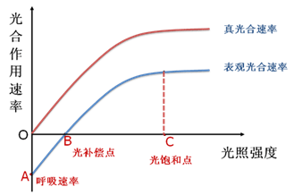
②光补偿点：植物在进行光合作用的同时也在进行呼吸作用，在某一光照强度条件下，进行光合作用所吸收的CO₂量等于进行呼吸作用所释放的CO₂量，此时植物开始积累有机物，这一光照强度称为光补偿点。
注意：阳生植物的光补偿点和光饱和点均高于阴生植物。
2. CO₂浓度对光合作用强度的影响
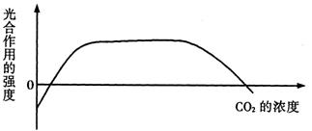

在一定范围内，随着CO₂浓度的升高，光合作用强度将增强，当CO₂浓度达到一定值时，受光强及酶等条件的限制，光合作用的强度不再随着CO₂浓度的升高而增强。
①CO₂是植物进行光合作用的原料，只有当环境中的CO₂达到一定浓度时，植物才能进行光合作用。
②当光合作用的强度不再随着CO₂浓度的升高而增强时，如果继续升高CO₂浓度，植物的光合作用反而会降低，甚至会使植物因CO₂中毒而影响正常的生长发育。
3.温度对光合作用强度的影响
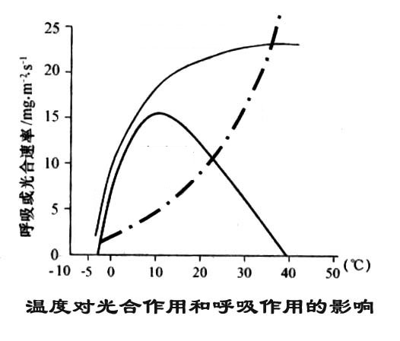
真光合速率
呼吸速率
净光合速率
由于温度可以影响与光合作用有关的酶的活性，所以也会影响光合作用强度
从上图可看出：一定范围内随着温度的升高，光合速率加快，增加到一定程度便不再增加；
一定范围内随着温度的升高，呼吸作用速率也加快，且比光合作用速率的增加速率更快，而净光合速率=真光合速率 － 呼吸速率，所以到某一温度时，净光合速率开始下降；
4. 温度、光照强度、CO₂浓度的对光合速率的综合影响
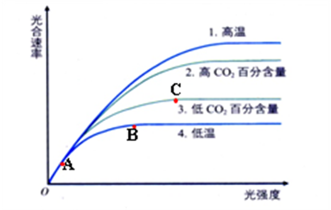
影响A点光合速率的主要因素是：光照强度
限制B点光合速率的主要因素是：温度
限制C点光合速率的主要因素是：CO₂浓度
【典型例题】

类型一、细胞呼吸原理
例1．有氧呼吸和无氧呼吸过程中都产生的物质是（ ）
A. 酒精 B. 乳酸 C. 葡萄糖 D. 丙酮酸
举一反三：
【变式1】将酵母菌研磨，离心后，把得到的上清液（含细胞质基质）、沉淀物（含细胞器）和未离心的匀浆，分别加入甲、乙、丙三只试管中，向试管滴加等量的丙酮酸后，其终产物是CO₂和水的试管是：（ ）
A. 甲和乙 B. 乙 C. 丙 D. 乙和丙
【变式2】下列关于叶绿体和线粒体的比较，正确的是( )
A.叶绿体中可发生CO₂―→C₃―→C₆H₁₂O₆，在线粒体中则会发生C₆H₁₂O₆―→C₃―→CO₂
B.ATP和[H]在叶绿体中随水的分解而产生，在线粒体中随水的生成而产生
C.光能转变成化学能发生在叶绿体中，化学能转变成光能发生在线粒体中
D.都具有较大膜面积和复杂的酶系统，有利于新陈代谢高效而有序地进行
【变式3】把小白鼠和青蛙从25℃的室温中移至5℃的环境中，这两种动物的需氧量会发生什么变化（ ）
A.两种动物的耗氧量都减少 B.两种动物的耗氧量都增加
C.青蛙耗氧量减少，小白鼠耗氧量增加 D.青蛙耗氧量增加，小白鼠耗氧量减少
【变式4】一密封容器中加入葡萄糖溶液和酵母菌，1小时后该容器中氧气减少24mol,二氧化碳增加48mol，则在1小时内酒精发酵所消耗的葡萄糖量是有氧呼吸的多少倍。
类型二、细胞呼吸原理在生产中的应用
例2.新鲜蔬菜放在冰箱的冷藏室中，适当延长保鲜时间的生理原因是（ ）
A.呼吸作用减弱 B.呼吸作用加强 C.光合作用减弱 D.促进了物质的分解
举一反三：
【变式1】油料种子和其他种子相比，在播种时，不可过深埋于土壤中，其原因是（ ）
A. 幼苗不能顶出土面 B. 土壤深处水分不足
C. 油料种子萌发时需要更多的氧气来氧化分解储藏物质 D. 油料种子不耐寒
【变式2】种在湖边的玉米，长期被水淹，生长不好，其原因是
A.根细胞吸收水分过多 B.营养缺乏 C.光合作用强度不够 D.细胞有氧呼吸受阻
类型三、光合色素
例3．在培养皿中培养水绵，由于在一定的时间内没有氧气进入而使严格厌氧菌生长，水绵被通过分光镜获得的不同波长的光线照射见下图。藻丝上细菌的浓度最大的部分是（ ）
蓝紫光
黄绿光
红橙光
红外光

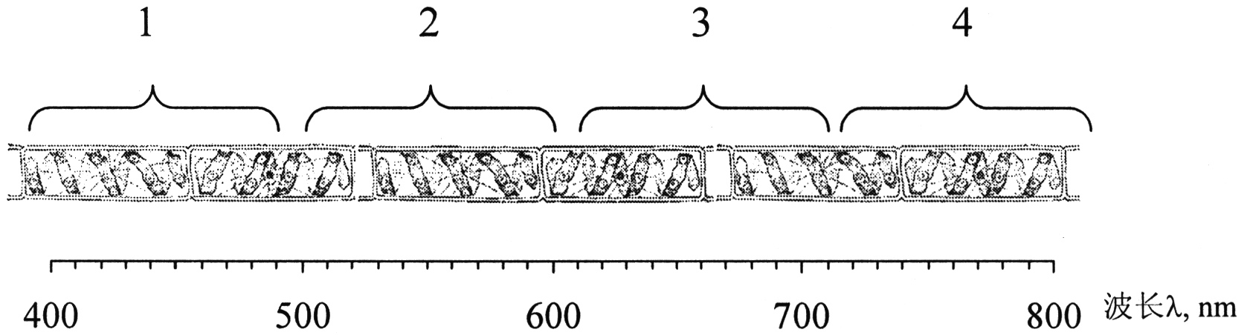
A．1、3 B．1、4 C．2、3 D．2、4
举一反三：
【变式1】下列关于色素的叙述，错误的是( )
A．液泡中的色素不能用来进行光合作用
B．低温抑制叶绿素的合成[来源:学.科.网
C．矿质元素镁影响叶绿素的合成
D．提取的叶绿素溶液，给予适宜的温度、光照和CO₂，可进行光合作用
类型四、光合作用
例4． 下图所示为某阳生植物释放、吸收CO₂量与光照强度的变化关系曲线。下列有关分析不正确的是（ ）
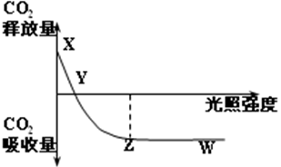
A．一般情况下，若适当提高温度，则Y点应向右移动
B．若曲线表示阴生植物，则Z点应向左移动
C．Y点表示植物既不吸收CO₂也不释放CO₂
D．当光照处于X点所对应的强度时，细胞中产生ATP
的细胞器是线粒体
举一反三：
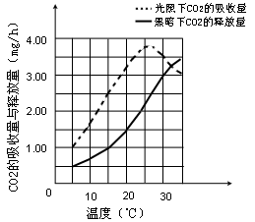
【变式1】以测定的CO₂吸收量与释放量为指标，研究温度对某绿色植物光合作用与呼吸作用的影响，结果如下图所示。下列分析正确的是（ ）
A. 光照相同时间，35℃时光合作用制造的有机物的量与30℃时相等
B. 光照相同时间，在20℃条件下植物积累的有机物的量最多
C. 温度高于25℃时，光合作用制造的有机物的量开始减少
D. 两曲线的交点表示光合作用制造的与呼吸作用消耗的有机物的量相等
类型五、光合作用与细胞呼吸的综合性题目
例5．下图为植物和高等动物（人体）新陈代谢的联系示意图。请分析回答：
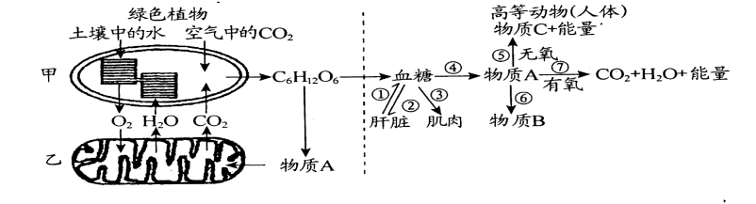
(1)在植物的叶肉细胞中，甲、乙两种细胞器都是重要的“能量转换器”，其中在乙细胞器中产生
的 CO₂ ，供给同一细胞中的甲利用需要经过____层膜，在乙细胞器中完成的能量转换的过程是
能转换为________________能。
(2)图1中甲、乙两种结构的膜面积都很大，其中甲增加膜面积是通过
，而乙增加膜面积是通过 。
(3)物质 A 是_______。高等动物（人体）在相对缺氧的环境下可以进行细胞呼吸，产生物质C
并释放能量，而高等植物在缺氧情况下，细胞呼吸的产物主要是___________。
(4)用¹⁸O 标记土壤中的 H₂O ，则¹⁸O可能会出现在下列 物质中。
A．O₂ B．CO₂
C．动植物糖类 D．由糖转化而成的其它有机物
举一反三：
【变式1】下图表示光照下叶肉细胞中A、B两种细胞器间的气体交换，下列有关此图的叙述正确
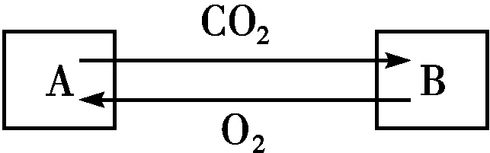
的是( )

A．在黑暗中A将停止生理作用
B．A结构能产生ATP，B结构不能产生ATP
C．植物正常生长时，B结构产生的O₂全部被A结构利用
D．夜晚适当降温，能降低A结构的生理功能，白天适当升温，B结构的生理功能提高比A结构更显著，故白天适当升温，夜晚适当降温能增加农作物的产量

